Migrando do Berkeley DB para o Mysql

Nota: Essa instalação foi testada no Debian Etch e Lenny
Essa seção é para usuários que desejam migrar do Jabberd2 usando Berkeley DB para Ejabberd usando o banco de dados Mysql.
Pre-requisitos:
1 - Ter o Ejabberd instalado, caso não tenha ver o link http://trac.expressolivre.org/wiki/jabberit/instalandoEjabberd
2 - Ter os pacotes php5-cli, dbX.X-util instalados.
3 - Ajustar os parâmetros abaixo no arquivo /etc/php5/cli/php.ini
max_execution_time = 0
max_input_time = 0
memory_limit = 110M

Criando o banco do Jabberd2 no Mysql
1 - Faça download do export_jabber.zip e descompacte com o comando abaixo:
# unzip export_jabber.zip

2 - Entre no diretório export_jabber e execute o comando abaixo para criar criar o banco:
# mysql -u root -p < jabberd_mysql.sql

3 - Abra o arquivo config.php e ajuste o que for necessário, segue exemplo abaixo:
<?php
// Informe seu host Jabber
define("SERVER_JABBER","im.xxx.xxx.xxx");
// Conf Mysql-Jabberd2
define("JABBERD2_SERVER", "localhost");
define("JABBERD2_USERDB", "root");
define("JABBERD2_PASSWORDB", "SENHA");
define("JABBERD2_BASEDB", "jabberd2");
// Conf Mysql-Ejabberd
define("EJABBERD_SERVER", "localhost");
define("EJABBERD_USERDB", "root");
define("EJABBERD_PASSWORD", "SENHA");
define("EJABBERD_BASEDB", "ejabberd");
?>

Nota: Conforme podemos observar nos parâmetros acima, onde possuem ajustes para acessar as bases do Jabberd2 e Ejabberd. Isso é importante pois os scripts que serão executados a seguir irão realizar: dump de seu sm.db, importar o dump para a base do Jabberd2 e migrar os dados da base do Jabberd2 para a base do Ejabberd.
4 - Copie o sm.db para o diretório export_jabber, ele é o arquivo de banco de dados de seu Jabberd2 do tipo Berkeley DB.
5 - Dando permissão no banco de dados.
# mysql -u root -p
mysql> use mysql;
mysql> grant all privileges on jabberd2.* to 'root'@'%' identified by 'SENHA' with grant option;
mysql> flush privileges;
mysql> \q

Nota: Coloque a senha do usuário root de seu Mysql substituindo o valor SENHA.
6 - Execute os comandos abaixo do diretório export_jabber, para migrar os dados do sm.db para o banco Mysql:
# ./1_export_db.sh
# ./2_language.php
# ./3_export_db_mysql.php
# ./4_export_jabberd_ejabberd.php

Notas:
Nota 1: Pode ser necessário ajustar o script 1_export.php devido a versão do dbX.X_dump
Nota 2: O único inconveniente é que quando seus usuários logarem novamente no mensageiro será necessário clicar em “OK” no pedido de “Requer Assinatura” conforme ilustrado na imagem a seguir.
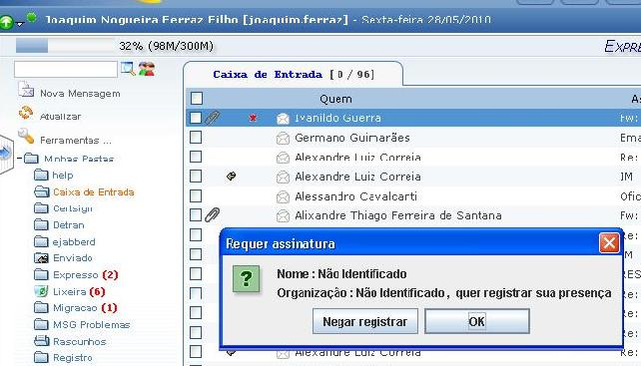
Cliente em Java

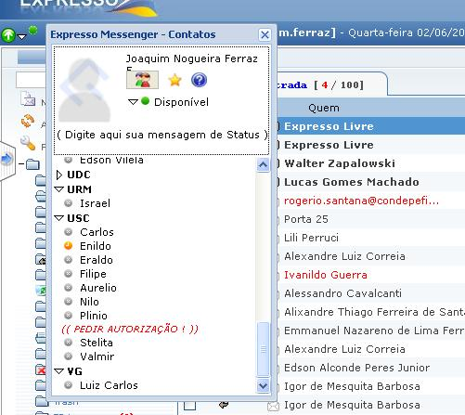
Cliente em Java Script

Créditos Joaquim Ferraz (joaquim.ferraz at ati.pe.gov.br)

- Página inicial do Wiki Jabberit Messenger
- Página Anterior Jabberit Messenger

